
Об утверждении регламента государственной услуги "Субсидирование стоимости затрат на закладку и выращивание (в том числе восстановление) многолетних насаждений плодово-ягодных культур и винограда"
Утративший силу
Постановление акимата Жамбылской области от 18 апреля 2016 года № 126. Зарегистрировано Департаментом юстиции Жамбылской области 20 мая 2016 года № 3084. Утратило силу постановлением акимата Жамбылской области от 12 октября 2020 года № 226
Сноска. Утратило силу постановлением акимата Жамбылской области от 12.10.2020 № 226 (вводится в действие по истечении десяти календарных дней после дня его первого официального опубликования).
Примечание РЦПИ.
В тексте документа сохранена пунктуация и орфография оригинала.
В соответствии с Законом Республики Казахстан от 23 января 2001 года "О местном государственном управлении и самоуправлении в Республике Казахстан", Законом Республики Казахстан от 15 апреля 2013 года "О государственных услугах" акимат Жамбылской области ПОСТАНОВЛЯЕТ:
1. Утвердить прилагаемый регламент государственной услуги "Субсидирование стоимости затрат на закладку и выращивание (в том числе восстановление) многолетних насаждений плодово-ягодных культур и винограда".
2. Коммунальному государственному учреждению "Управление сельского хозяйства акимата Жамбылской области" в установленном законодательством порядке обеспечить:
1) государственную регистрацию настоящего постановления в органах юстиции;
2) в течение десяти календарных дней после государственной регистрации настоящего постановления его направление на официальное опубликование в периодических печатных изданиях и в информационно-правовой системе "Әділет";
3) размещение настоящего постановления на интернет-ресурсе акимата Жамбылской области;
4) принятие иных мер, вытекающих из настояшего постановления.
3. Признать утратившим силу постановление акимата Жамбылской области от 17 августа 2015 года № 205 "Об утверждении регламента государственной услуги "Субсидирование стоимости затрат на закладку и выращивание (в том числе восстановление) многолетних насаждений плодово-ягодных культур и винограда" (зарегистрировано в Реестре государственной регистрации нормативных правовых актов за № 2776, опубликовано 27 октября 2015 года в газете "Знамя труда").
4. Контроль за исполнением настоящего постановления возложить на заместителя акима области А. Нуралиева.
5. Настоящее постановление вступает в силу со дня государственной регистрации в органах юстиции и вводится в действие по истечении десяти календарных дней после дня его первого официального опубликования.
Аким области | К. Кокрекбаев
Утвержден постановлением
акимата Жамбылской области
от "18" 04. 2016 года № 126
Регламент государственной услуги "Субсидирование стоимости затрат на закладку и выращивание (в том числе восстановление) многолетних насаждений плодово-ягодных культур и винограда"
1. Общие положения
1. Государственная услуга "Субсидирование стоимости затрат на закладку и выращивание (в том числе восстановление) многолетних насаждений плодово-ягодных культур и винограда" (далее – государственная услуга) оказывается коммунальным государственным учреждением "Управление сельского хозяйства акимата Жамбылской области" (далее – услугодатель) и отделами сельского хозяйства акиматов районов и города Тараз (далее – Отдел) в соответствии со стандартом государственной услуги "Субсидирование стоимости затрат на закладку и выращивание (в том числе восстановление) многолетних насаждений плодово-ягодных культур и винограда", утвержденный приказом Министра сельского хозяйства Республики Казахстан от 28 апреля 2015 года № 4-1/379 "Субсидирование стоимости затрат на закладку и выращивание (в том числе восстановление) многолетних насаждений плодово-ягодных культур и винограда" (зарегистрировано в Реестре государственной регистрации нормативных правовых актов № 11278) (далее – стандарт).
Прием заявок и выдача результатов оказания государственной услуги осуществляется через:
1) канцелярии услугодателя и Отдела;
2) некоммерческое акционерное общество "Государственная корпорация "Правительство для граждан" (далее – Государственная корпорация).
2. Форма оказания государственной услуги: бумажная.
3. Результат оказания государственной услуги - предоставление в территориальное подразделение казначейства платежных документов к оплате для дальнейшего перечисления причитающихся субсидий на банковские счета услугополучателей.
Форма предоставления результата оказания государственной услуги: бумажная.
При обращении через Государственную корпорацию услугополучателю направляется уведомление на бумажном носителе с решением о назначении/не назначении субсидии, подписанное уполномоченным лицом услугодателя по формам, согласно приложениям 1 и 2 к стандарту.
2. Описание порядка действий структурных подразделений (работников) услугодателя в процессе оказания государственной услуги
4. Основание для начала действия по оказанию государственной услуги – перечень документов указанные в пункте 9 стандарта.
5. Содержание каждой процедуры (действия), входящей в состав процесса оказания государственной услуги, длительность его выполнения:
1) ответственный исполнитель Отдела принимает от услугополучателя заявку и регистрирует в течение 15 (пятнадцати) минут.
После получения заявки проверяет пакет документов услугополучателя на предмет соответствия условиям Правил субсидирования стоимости затрат на закладку и выращивание (в том числе восстановление) многолетних насаждений плодово-ягодных культур и винограда (далее – Правила), утвержденные Приказом Министра сельского хозяйства Республики Казахстан от 27 февраля 2015 года № 4-1/168 (зарегистрировано в Реестре государственной регистрации нормативных правовых актов № 11151) "Об утверждении Правил субсидирования стоимости затрат на закладку и выращивание (в том числе восстановление) многолетних насаждений плодово-ягодных культур и винограда" и вносит заявку, соответствующую требованиям Правил, межведомственной комиссии (далее – Комиссия) в течение 3 (трех) рабочих дней.
В случае представления услугополучателем заявки, не соответствующей требованиям настоящих Правил, в течение 2 (двух) рабочих дней возвращается на доработку;
2) Комиссия после внесения ответственным исполнителем Отдела заявки с выездом на место составляет акт обследования в течение 4 (четырех) рабочих дней.
После составления акта обследования принимает протокольное решение о предоставлении либо отказе в предоставлении субсидий и представляет их ответственному исполнителю Отдела в течение 1 (одного) рабочего дня;
3) ответственный исполнитель Отдела в случае принятия Комиссией решения о предоставлении субсидий, направляет заявку вместе с копией акта обследования и копией протокольного решения Комиссии услугодателю в течение 1 (одного) рабочего дня.
При отказе в предоставлении субсидий письменно уведомляет услугополучателя об отказе с указанием причины отказа;
4) ответственный исполнитель услугодателя после получения заявки от ответственного исполнителя Отдела вместе с копией акта обследования и копией протокольного решения Комиссии, формирует платежные документы к оплате и представляет руководителю услугодателя в течение 4 (четырех) часов;
5) руководитель услугодателя утверждает представленные платежные документы к оплате и представляет отделу бухгалтерского учета услугодателя в течение 4 (четырех) часов;
6) отдел бухгалтерского учета услугодателя направляет утвержденные платежные документы к оплате в территориальное подразделение казначейства в течение 1 (одного) рабочего дня.
6. Результат процедуры (действия) по оказанию государственной услуги, который служит основанием для начала выполнения следующей процедуры (действия):
1) прием заявки от услугополучателя, регистрация и проверка на предмет соответствие требованиям Правил, внесение Комиссии;
2) составление акта обследования, принятие протокольного решения и представление документов ответственному исполнителю Отдела;
3) направление заявки ответственному исполнителю услугодателя вместе с копией акта обследования и копией протокольного решения Комиссии;
4) формирование платежных документов к оплате и представление руководителю услугодателя;
5) утверждение представленных платежных документов к оплате и представление отделу бухгалтерского учета услугодателя;
6) направление утвержденных платежных документов к оплате в территориальное подразделение казначейства.
3. Описание порядка взаимодействия структурных подразделений (работников) услугодателя в процессе оказания государственной услуги
7. Перечень структурных подразделений (работников) услугодателя, которые участвуют в процессе оказания государственной услуги:
ответственный исполнитель Отдела;
Комиссия;
ответственный исполнитель услугодателя;
руководитель услугодателя;
отдел бухгалтерского учета услугодателя;
8. Описание последовательности процедур (действий) между структурными подразделениями (работниками) с указанием длительности каждой процедуры действий:
1) ответственный исполнитель Отдела принимает от услугополучателя заявку и регистрирует в течение 15 (пятнадцати) минут.
После получения заявки проверяет пакет документов услугополучателя на предмет соответствия условиям Правил и вносит заявку, соответствующую требованиям Правил, Комиссии в течение 3 (трех) рабочих дней.
В случае представления услугополучателем заявки, не соответствующей требованиям настоящих Правил, в течение 2 (двух) рабочих дней возвращается на доработку;
2) Комиссия после внесения ответственным исполнителем Отдела заявки с выездом на место составляет акт обследования в течение 4 (четырех) рабочих дней.
После составления акта обследования принимает протокольное решение о предоставлении либо отказе в предоставлении субсидий и представляет их ответственному исполнителю Отдела в течение 1 (одного) рабочего дня;
3) ответственный исполнитель Отдела в случае принятия Комиссией решения о предоставлении субсидий, направляет заявку вместе с копией акта обследования и копией протокольного решения Комиссии услугодателю в течение 1 (одного) рабочего дня.
При отказе в предоставлении субсидий письменно уведомляет услугополучателя об отказе с указанием причины отказа;
4) ответственный исполнитель услугодателя после получения заявки от ответственного исполнителя Отдела вместе с копией акта обследования и копией протокольного решения Комиссии, формирует платежные документы к оплате и представляет руководителю услугодателя в течение 4 (четырех) часов;
5) руководитель услугодателя утверждает представленные платежные документы к оплате и представляет отделу бухгалтерского учета услугодателя в течение 4 (четырех) часов;
6) отдел бухгалтерского учета услугодателя направляет утвержденные платежные документы к оплате в территориальное подразделение казначейства в течение 1 (одного) рабочего дня.
4. Описание порядка взаимодействия с Государственной корпорацией (или) иными услугодателями, а также порядка использования информационных систем в процессе оказания государственной услуги
9. Описание порядка взаимодействия с Государственной корпорацией и (или) иными услугодателями, а также порядка использования информационных систем в процессе оказания государственной услуги:
Государственной корпорация:
принимает от услугополучателя заявку в течение 20 (двадцати) минут и выдает.расписку о приеме соответствующих документов.
В случае представления услугополучателем неполного пакета документов согласно перечню, предусмотренному пунктом 9 стандарта отказывает в приеме заявления и выдает расписку об отказе в приеме документов по форме, согласно приложению 5 к стандарту;
после принятия заявки представляет ее услугодателю в течение 1 (одного) рабочего дня.
10. Описание процесса получения результата оказания государственной услуги через Государственной корпорации, его длительность:
услугодатель после проверки заявки услугополучателя на предмет соответствие требованиям, указанные в пункте 4 правил, направляет в Государственную корпорацию уведомление на бумажном носителе с решением о назначении/не назначении субсидии, подписанное уполномоченным лицом услугодателя по формам, согласно приложениям 1 и 2 к стандарту.
В Государственной корпорации выдача готовых документов услугополучателю осуществляется его работником на основании расписки, при предъявлении документа, удостоверяющего личность.
Государственная корпорация обеспечивает хранение результата в течение одного месяца, после чего передает их услугодателю для дальнейшего хранения. При обращении услугополучателя по истечении одного месяца, по запросу Государственной корпорации услугодатель в течение одного рабочего дня направляет готовые документы в Государственную корпорацию для выдачи услугополучателю.
Подробное описание последовательности процедур (действий), взаимодействий структурных подразделений (работников) услугодателя в процессе оказания государственной услуги, а также описание порядка взаимодействия с Государственной корпорацией и порядка использования информационных систем в процессе оказания государственной услуги отражается в справочнике бизнес-процессов оказания государственной услуги, согласно приложениям 1, 2 к настоящему регламенту.
Справочник бизнес-процессов оказания государственной услуги размещается на интернет-ресурсе акимата Жамбылской области (http://zhambyl.gov.kz) и на официальном сайте услугодателя (http://ush.zhambyl.kz).
Приложение 1 к регламенту
государственной услуги
"Субсидирование стоимости
затрат на закладку и
выращивание (в том числе
восстановление) многолетних
насаждений плодово-ягодных
культур и винограда"
Справочник бизнес-процессов оказания государственной услуги через услугодателя

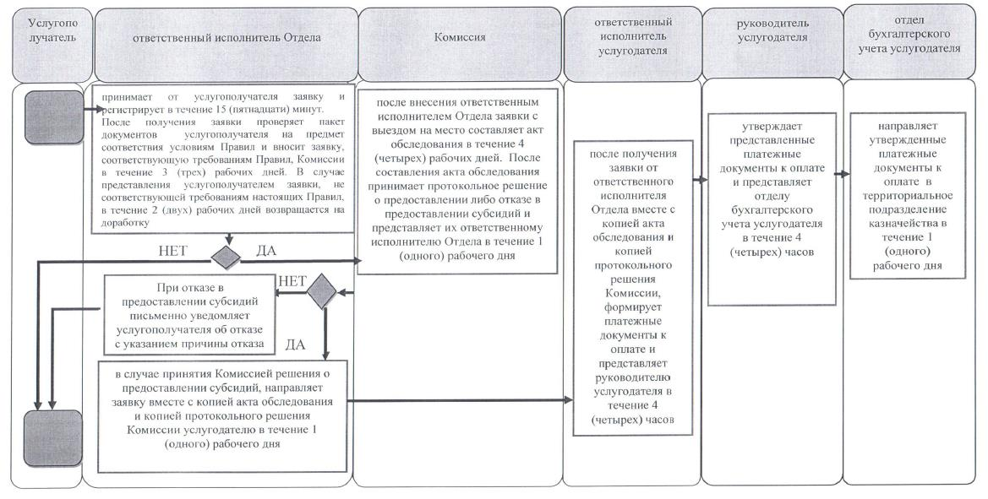

Приложение 2 к регламенту
государственной услуги
"Субсидирование стоимости
затрат на закладку и
выращивание (в том числе
восстановление) многолетних
насаждений плодово-ягодных
культур и винограда"
Справочник бизнес-процессов оказания государственной услуги через Государственную корпорацию

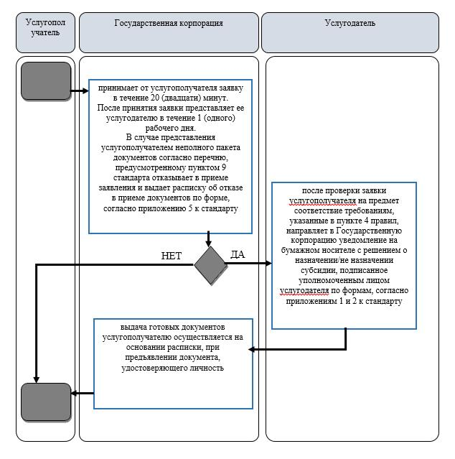

Условные обозначения:

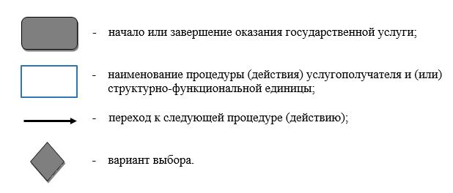

© 2012. РГП на ПХВ «Институт законодательства и правовой информации Республики Казахстан» Министерства юстиции Республики Казахстан

